湖南临湘市第二中学物理八年级下册期末考试同步训练
考试时间：90分钟；命题人：教研组
考生注意：
1、本卷分第I卷（选择题）和第Ⅱ卷（非选择题）两部分，满分100分，考试时间90分钟
2、答卷前，考生务必用0.5毫米黑色签字笔将自己的姓名、班级填写在试卷规定位置上
3、答案必须写在试卷各个题目指定区域内相应的位置，如需改动，先划掉原来的答案，然后再写上新的答案；不准使用涂改液、胶带纸、修正带，不按以上要求作答的答案无效。
第I卷（选择题 20分）
一、单选题（10小题，每小题2分，共计20分）
1、如图所示，我省竞走运动员王钦在全国竞走大赛中获得冠军，同时也创造了中国运动员7年以来在此项目上的最好成绩，下列与之有关的描述正确的是（ ）
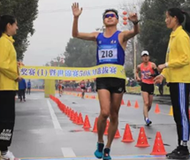
A．王钦在冲刺时相对于终点是静止的
B．王钦在前进中后脚蹬地时受到的摩擦力向前
C．王钦在竞走时脚对地面的压强比静止站立时小
D．王钦站在领奖台上时受到的重力和奖台对他的支持力是一对相互作用力
2、如图所示，分别用定滑轮和动滑轮（不计绳重与摩擦，且动滑轮重G_{动}小于物重G）将重力相同的两个物体匀速提升相同的高度，所用拉力分别为F_{甲}、F_{乙}.它们的机械效率分别为η_{甲}、η_{乙}，则下列关系式正确的是（ ）
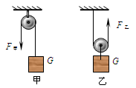
A．F_{甲}<F_{乙} B．F_{甲}=F_{乙} C．η_{甲}>η_{乙} D．η_{甲}<η_{乙}
3、用图所示的滑轮或滑轮组，将同一物体匀速提高h，最省力的是（滑轮重和摩擦不计）（ ）
A．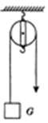 B．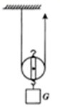
C．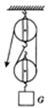 D．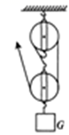
4、如图所示，甲、乙两物体静止放置在水平桌面上，G _{甲}>G _{乙}，底面积 s _{甲}=s _{乙}，两物体分别对地面的压力为 F _{甲}、F _{乙}，对地面的压强为 p _{甲}、p _{乙}，比较压力和压强大小（ ）
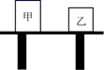
A．F _{甲}>F _{乙} p _{甲}>p _{乙} B．F _{甲}<F _{乙} p _{甲}<p _{乙}
C．F _{甲}=F _{乙} p _{甲}>p _{乙} D．F _{甲}=F _{乙} p _{甲}<p _{乙}
5、如图是我国奥运健儿参加双人皮划艇竟赛的情景，以下有关说法错误的是（ ）
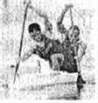
A．他们用的船奖是费力杠杆
B．使船前进的力的施力物体是水
C．船受到的浮力等于船的重力
D．皮划艇加速向前冲时，它受到的合力不为零
6、一位体重为600N的同学在跳绳测试中，1min跳120次，每次腾空的最大高度平均为4cm，则他在跳绳过程中，克服重力做功的平均功率是（ ）
A．48W B．4.8×10³W C．4.8×10⁴W D．4.8×10⁵W
7、如图所示，F点发出的两条光线经凸透镜后的折射光线平行于主光轴，P为2倍焦距处，则下列说法正确的是（ ）
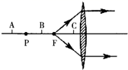
A．物体放在A点时，所成的像跟照相机的成像性质相同
B．物体放在B点时，无法用眼睛直接观察到像
C．物体放在C点时，所成的像跟投影仪的成像性质相同
D．物体放在C点时，经凸透镜成正立、放大的实像
8、图中的两个容器中盛有同种相同质量的液体，容器底部受到液体的压强分别为P_{A}、P_{B}，容器底部受到液体的压力分别为F_{A}、F_{B，}则（ ）
​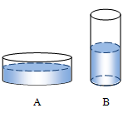​
A．P_{A}=P_{B} B．P_{A}＞P_{B} C．F_{A}=F_{B} D．F_{A}＞F_{B}
9、如图所示，在水平放置的玻璃瓶内注入水其中有一气泡。瓶子由静止向右运动时，小气泡将要移动的方向是：（ ）

A．向右 B．向左 C．静止 D．不能确定
10、如图所示，滑轮组的每个滑轮质量相同，用它们将重为G₁、G₂的货物提高相同的高度(不计绳重和摩擦)，下列说法正确的是( )
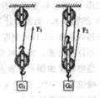
A．用同一个滑轮组提起不同的重物，机械效率不变
B．若G₁=G₂，则甲的机械效率大于乙的机械效率
C．若G₁=G₂，则拉力F₁与F₂所做的总功相等
D．若G₁=G₂，则甲、乙滑轮组所做的额外功相等
第Ⅱ卷（非选择题 80分）
二、填空题（10小题，每小题3分，共计30分）
1、
如图所示，轻质杠杆AB可以绕O点转动，OA∶OB＝1∶3，A端用细线悬挂一质量为7.9kg的空心铁球。当铁球二分之一体积漫入水中，在B端施加15N竖直向下的拉力F时，杠杆恰好在水平位置平衡。则杠杆的A端受到的拉力为 N，铁球空心部分的体积为 m³（ρ_{球}＝7.9×10³kg/m³）。
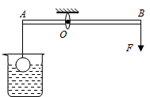
2、用天平测量某实心物块的质量，天平右盘中的砝码及游码的示数如图甲。把该物块放入盛有液体的烧杯中，物块恰好处于悬浮状态，如图乙所示。已知液体密度为 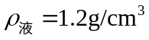 ，则物块受到的浮力为 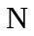 。
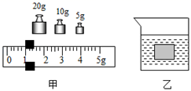
3、小明在学习了大气压强的知识后，自制了一个如图所示的气压计，瓶中装有适量的水，当他将自制气压计由楼下拿到楼上时发现细玻璃管中液面上升，说明大气压随高度的增加而 （选填“增大”、“减小”或“不变”）。若他将这个瓶子装满水，戴着隔热手套捏瓶子，发现细玻璃管中液面也能上升，说明力能使物体发生 。他还发现将装满水的瓶子放入热水中，细玻璃管中液面仍能上升，这又成了一支自制温度计，它的工作原理是 ，在此过程中瓶内水的密度将 。（选填“变大”、“变小”或“不变”）

4、如图所示，大威拿出手机对着关闭的屏幕，看到了自己的 （填“虚”或“实”）像。保持手机到眼睛的距离不变，开启屏幕打开手机前置摄像头，大威通过摄像头成的像与屏幕关闭时成的像相比 （填“变大”、“变小”或“不变”）。
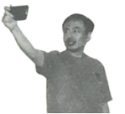
5、图是华为最新发布的5G手机－华为Ｍate30pro，该手机使用我国自主研发的海思麒麟990芯片，该芯片采用7nm工艺制程，7nm= m；它的双4000万像素徕卡四摄镜头相当于一个 透镜(填“凸”或“凹”)。
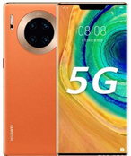
6、请用简洁的词语写出在以下安全提示中的相关物理知识。
（1）车未停稳，请勿下车。
（2）在火车站台上候车的人必须站在安全线以外。
（3）大型的载重卡车安装多个轮子。
7、如图甲，在一档中央电视台拍摄的节目中，实验员正在亲身实践：当汽车被水浸没，该如何逃生（此操作危险，切勿模仿）。工作人员将汽车缓缓浸入水中，坐在车里的实验员尝试推开车门逃生他们用传感器测出了车门受到的外部水的压力，如图乙。如果某个时刻，车门底部处在水下10厘米处，则车门底部受到的水的压强为 帕。我们从图乙中看到，当车门受到水的压力为9.19千牛时，门打不开，而当车门受到的压力增大到10.06千牛时，车门反而打开了，猜测此时车里 （选填“充满水”或“没有水”），解释此时可以打开车门的原因 。
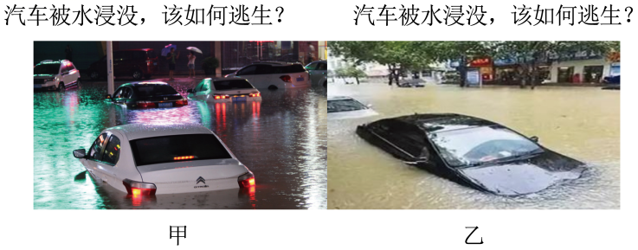
8、如图所示，当用4N的水平推力推着书，书上的橡皮随书一起向右做匀速直线运动，如果这个水平推力增大到7N，橡皮随着书一起向右做加速运动，书和桌面间的摩擦力 N，此时橡皮受到的摩擦力方向是 （选填“向左”“向右”或“不受摩擦力”）；橡皮对书本的压力是由于 发生形变产生的。
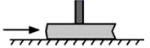
9、在课外活动中同学们举行爬杆比赛，有同学沿竖直竹竿匀速向上爬，该同学匀速上爬时受到的摩擦力方向为竖直 （选填“向上”“向下”）。取一个瓶子，装入适量的水，再取一根两端开口带刻度的细玻璃管，使玻璃管穿过橡皮塞插人水中。从管子上端吹人少量气体，使瓶内气体压强大于大气压，水沿玻璃管上升到瓶口上方如图，如果你拿着它从一楼上到六楼时会观察到细玻璃管里的水面 （选填“上升”“下降”或“不变”）。乘坐观光电梯时，透过玻璃看到户外树木向上运动，说明观光电梯在 （选填“上升”“下降”或“静止”）。
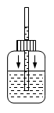
10、月球对它表面附近的物体也有引力，这个力大约是地球对地面附近同一物体引力的1/6。一个连同随身装备共90 kg的宇航员，在月球上质量为 kg，重为 N。(g取10 N/kg)
三、计算题（3小题，每小题10分，共计30分）
1、使用如图所示的机械装置，某人从井里提升78kg的重物，在10s内沿水平地面向右匀速行走了8m，该人拉绳子的力是400N（绳重与摩擦忽略不计）。求：
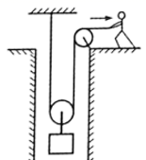
（1）物体上升的速度是多少？
（2）拉力的功率是多少？
（3）该装置的机械效率是多少？
（4）动滑轮的重力是多少？
2、如图所示为某国产汽车厂家研制的一种新型薄膜太阳能动力汽车。按照设计，其外壳的总体积为0.02m³，为减轻车体自身的质量，外壳采用一种硬度相当于钢铁2﹣5倍的聚丙烯塑料。求：
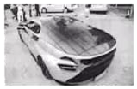
（1）该车的整车质量为300kg，车轮与地面的接触总面积为0.05m²，则它静止在水平地面上时，对地面的压强是多少？（g取10N/kg）
（2）该车在水平路面上匀速行驶3km，用时10min，此过程中受到的平均阻力200N，则牵引力做功的功率是多少？
3、如图所示，某同学将重1.6N，底面积10cm²为的锥形瓶放在水平桌面中央做实验，锥形瓶内有体积为100ml，深为15cm的酒精（酒精密度为 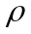_{酒精}=0.8×10³kg/m³，g取10N/kg）。求：
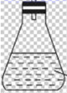
（1）酒精对锥形瓶底产生的压力和压强；
（2）锥形瓶对桌面产生的压强。
四、实验探究（2小题，每小题10分，共计20分）
1、小王做了如图所示的三个实验，用来研究压力产生的作用效果。甲：将小方凳放人沙盘中；乙：在小方凳上放一重物；丙：将小方凳翻过来放在沙盘中，并放上同一重物。
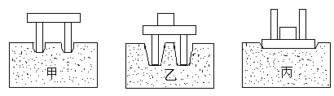
（1）比较甲、乙两种情况，说明 相同时， 越大，压力效果越明显；
（2）比较乙、丙两种情况，说明 相同时， ，压力作用效果越明显；
（3）综合以上实验现象可知压力的作用效果与 和 有关。
2、在探究“凸透镜成像规律”的实验中．
（1）老师让同学将凸透镜正对着天花板上亮着的日光灯并上下移动，直到平放在水平桌面上的白纸上得到清晰的日光灯的像，此时用刻度尺测出像到凸透镜的距离为10.0cm，则该凸透镜的焦距近似为 cm．
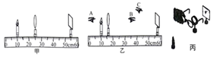
（2）将蜡烛、凸透镜、光屏依次摆在光具座上，为了使蜡烛的像成在光屏中央，应调节烛焰和光屏的中心位于凸透镜的 上．
（3）如图甲所示，光屏上呈现清晰的像，此像的性质是倒立 的实像，这是 （选填“照相机”、“投影仪”或“放大镜”）的成像原理．
（4）如图乙，保持蜡烛位置不变，移动透镜至16cm刻度线处，则人眼应按图中 （选填“A”、“B”或“C”）观察方法可观察到烛焰的像．
（5）如图丙，在烛焰和凸透镜之间放一副眼镜，发现光屏上原来清晰的像变模糊了，将光屏向透镜移近适当距离后光屏上再次呈现清晰的像，则该眼镜是
以上内容仅为本文档的试下载部分，为可阅读页数的一半内容。如要下载或阅读全文，请访问：https://d.book118.com/736241133215010042

